Analise o leiaute da Gia que deve ser pesquisada no Sefaz de SP:

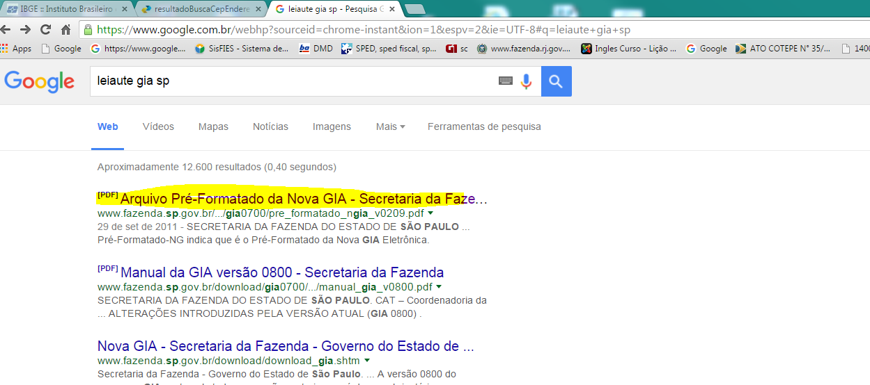

Pesquisar pelo registro 30:

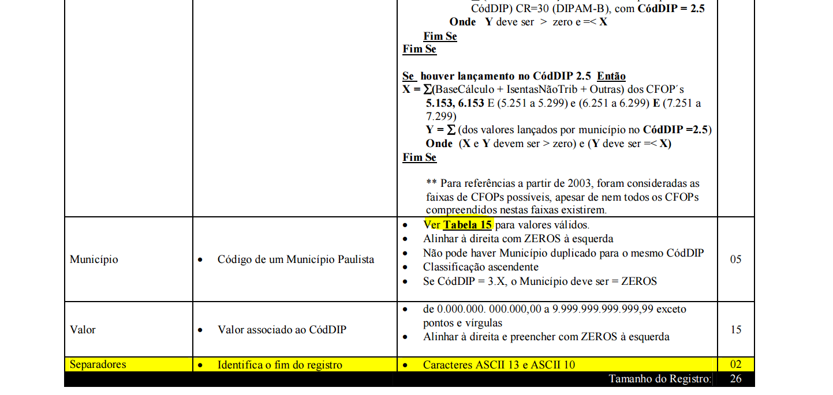

Analisando ele busca as informações da tabela 15 que consta nesse mesmo arquivo:

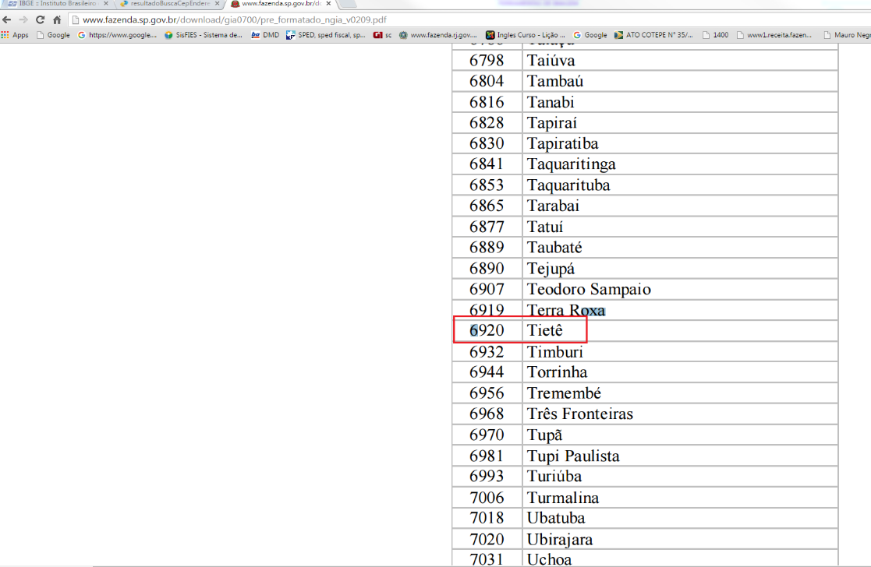

Cadastro do CEP:

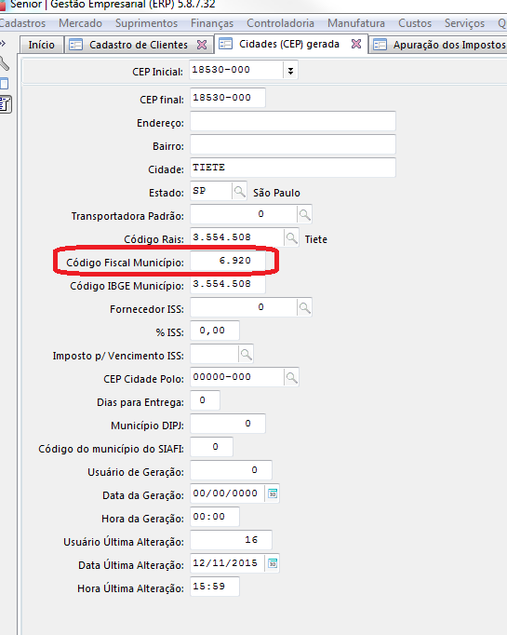

Arquivo TXT:

